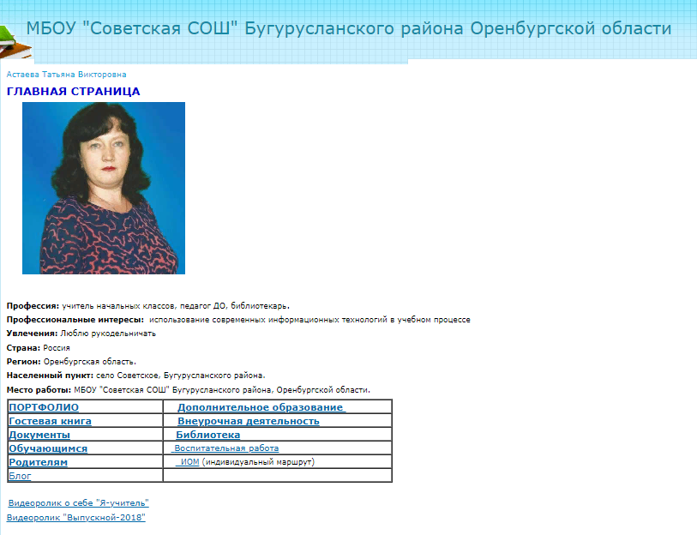
Страничка педагога на сайте ( у меня прикреплена к школьному, т.к. являюсь администратором) – актуальное направление в современном образовании. Информационные технологии, так или иначе, необходимы и уже вытесняют печатные издания.
В настоящее время, когда приходится работать и дистанционно, очень полезно иметь под рукой все необходимое для этой работы. Пользоваться информационными ресурсами приходится часто, здесь и приходит на выручку накопленный материал. Его учитель использует в своей деятельности, а так же делится накопленным опытом с коллегами.
Если умело вести свою страничку, размещать актуальную информацию, идти в ногу со временем, можно и себе облегчить труд и помочь родителям и учащимся получить качественные знания…
На данном этапе страничка моего сайта только начинает своё существование, но, думаю, у него большое будущее…

